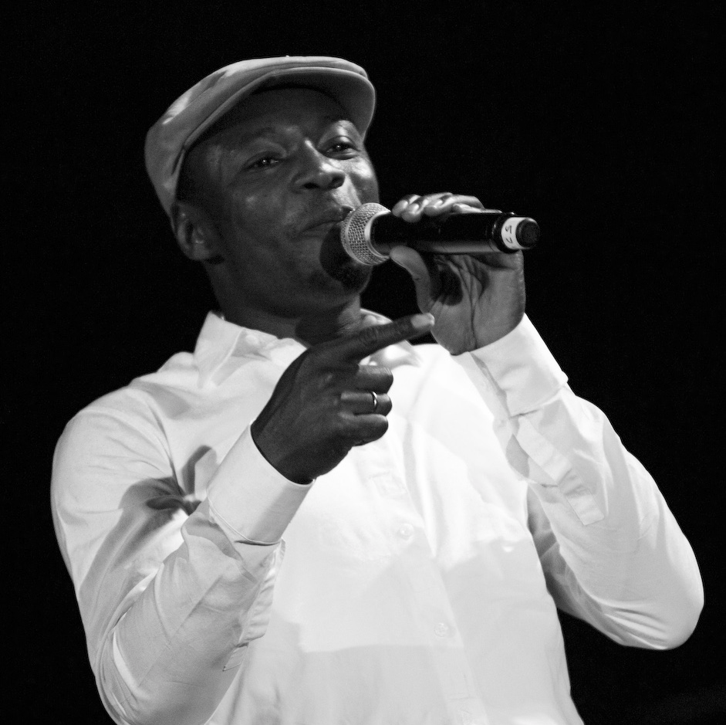
Catabase ou apothéose ?
Un texte poétique qui ne se réduit pas à ses mots
Solaar Pleure de MC Solaar (Album Cinquième As)

Claude M'Barali, dit MC Solaar ou parfois Claude MC (1969-) est un rappeur français d'origine tchadienne. Il est connu pour la qualité littéraire de ses textes et a popularisé le rap dans les années 90.
Voici le début de l’une de ses chansons les plus connues, Solaar pleure, dans laquelle il imagine son destin après sa mort.
Une partie de l’analyse littéraire ici présentée est tirée du site http://lerapenfrance.fr/solaar-pleure-de-mc-solaar/3/.
mélange des registres de langue : familier (« fuck » au vers 1, « gosse » au vers 4), courant (« si je meurs », v. 1)et soutenu (« parvenu » au vers 8, « autrui » au vers 12)
[01] Fuck la Terre, si je meurs voici mon testament :
Déposez des cendres dans la bouche de tous nos opposants
Virez à coup d'front kick les faux qui viennent se recueillir
J'veux des fleurs et des gosses, que ma mort serve leur avenir
[05] Peut-être comprendront-ils le sens du sacrifice
La différence entre les valeurs et puis l'artifice
Je sais qui pleurera et pourquoi. Vous êtes les bienvenus
Y'aura pas de parvenus, juste des gens de la rue
La presse people n'aura que des smicards et des sans-papiers
[10] Des costumes mal taillés, même si les mecs voulaient bien s'habiller
Ci-gît : M'Barali Claude. Initiales : MC
Un p'tit qui a voulu qu'la vie d'autrui soit comme une poésie
Et surtout va pas croire qu'y aura dix mille filles
Je dis ça pour ma famille, je n'étais pas parti en vrille
[15] On me jette de la Terre, on dépose quelques fleurs
Seul sous son saule pleureur : Solaar Pleure

Solaar il est l'heure
Ecoute Solaar pleure
Solaar il est l'heure
paradoxe au vers 25 : les vers 25 et 26 contiennent de nombreux mots négativement connotés ; certains sont évidents (« faux-culs », v. 26) d’autres sont paradoxalement négatifs comme « maîtres » et « prêtres ». MC Solaar veut montrer qu’il ne se soumet pas à de fausses idoles.
[20] Ecoute Solaar pleure

Mon âme monte, je vous vois en contre-plongée
C'est ceux qui sont déjà partis que je m'en vais retrouver
Ne vous inquiétez pas, non, je pars pour le paradis
Pas pour parader mais professer la septième prophétie
[25] J'ai tenu tête aux maîtres, aux prêtres, aux traîtres
Aux faux-culs sans cortex qui dansent encore le funky jerk
Si c'est toi, courbe-toi, marche profil bas et tais-toi
Recherche une aura sinon va, tiens! gomme-toi
Excusez pour le mal que j'ai pu faire, il est involontaire
[30] J'ai été mercenaire, plutôt que missionnaire
Je regrette, et pour être honnête je souhaite que Dieu me fouette
Dieu, Tu es la lettre, il faut que l'on Te respecte
Archange, comprends-moi au nom du père
Certains me trouvent exceptionnel mais j'ai pas fait l'élémentaire
Assonance en [a] au vers 27 : « Si c'est toi, courbe-toi, marche profil bas et tais-toi »
[35] Le mic' pleure, la feuille pleure, le bic pleure
Et sous le saule pleureur : Solaar pleure

Solaar il est l'heure
Ecoute Solaar pleure
Solaar il est l'heure
[40] Ecoute Solaar pleure

Je suis au paradis, je sillonne les plaines
Champ lexical de la violence aux vers 42 à 44 : « resquilleurs », « haine », « ennemis », « canif », « meurtre »
A la recherche de resquilleurs dans le jardin d'Eden
J'ai contrôlé les anges, pas de haine et pas d'ennemis
Sinon j'ai l'canif et j'inaugure le meurtre au paradis
[45] J'ai joué au maigrelet chaque fois qu'on m'a provoqué
Contemplatif ordonné, j'ai pardonné sans pardonner
Mais je n'étais pas un héros, juste un mec fait d'os et d'eau
Rimes internes aux vers 49 et 50 (exterminator/matador) qui font écho aux rimes exterminateur/examinateur des mêmes vers
Maintenant j'suis une âme qui plane perdue sans stylo
Eden exterminator, ange exterminateur
[50] Videur matador du Divin examinateur
M'assure que c'est par méprise que je trippe avec les anges
Et m'envoie aussitôt vers les flammes et puis la fange
501 plus cent-soixante-cinq, cent-onze fois six, le code-barre de l'Antéchrist
Je vois des porcs et des sangliers, le feu et le sang liés
Forte alliteration en [s] au vers 53 : « Cinq-cent-un plus cent-soixante-cinq, cent-onze fois six, le code-barre de l'Antéchrist »
[055] Je prie car j'ai peur, Satan rit, Solaar pleure
Solaar pleure, Solaar pleure, ...

(NOOOOOOOOOON !)

Non ! Pourquoi moi ? C'est une erreur
Garde-moi, je suis noble de cœur
[60] Arrêtez la chaleur, j'crache sur Belzébuth
Reecriture au vers 65 de la célèbre phrase « Qui vit par l’épée périra par l’épée » (Evangile de Matthieu, 26.52)
Je garderai la foi et puis j'ai l'uppercut
Pourquoi ce blâme ? Pourquoi ces flammes ?
Pourquoi ce torréfacteur qui nous crame ?
Cet âne de Chétane plane sur nos âmes
[65] Il vit par le feu, périra par le lance-flammes
Du Lac Lancelot, double A du Graal
Rabbins, Prêtres, Imams priez, aidez-oim
Pourquoi moi, pourquoi ce karma, zarma
J'ai porté la croix jusqu'à la main de Fatma
[70] Je suis comme un gladiateur desperado
Envoyé en enfer pour une mission commando
Lucifer ne vois-tu pas que Dieu est fort
Si nous sommes soudés, nous t'enverrons toucher la mort
Accumulation et gradation aux vers 78 et 79 : « chancelle », « boite », « s’consume », « fume »
Solaar pleure, ses larmes éteignent les flammes
[75] Libèrent les âmes, fait renaître Abraham
Le Diable est à l'agonie, unissons nos forces
Bouddha Grand Architecte, Teresa bombons le torse
Priez, aidez-moi, il chancelle, il boite
Il s'consume, il fume, il n'a plus qu'une patte
Chiasme au vers 81, structure en croix : « Il a créé le Mal et c'est le Mal qui le brûle »
[80] Je vois qu'il souffre, je vois qu'il hurle
Il a créé le Mal et c'est le Mal qui le brûle
Le Bien pénètre chez la Bête de l'Apocalypse
Comme poussé par une hélice pour que son aura s'éclipse
Raël, Raël ! Ezechiel, Ezechiel !
[85] Avec la lumière combattre le Mal suprême
Le mal hurle, je l'entends hurler
Des fleurs poussent, el diablo est carbonisé
Il implose, il explose
Et de l'antimatière jaillissent des ecchymoses

[90] Satan est mort, le bien reprend vie
A quand la terre comme nouveau paradis
On ne sait plus que faire, on ne sait plus quoi faire
L'enfer est sur Terre et qui la gère ?

cendres : dans l’Antiquité les personnes pleurant les morts renversaient sur elles de la cendre en signe de désolation ; cette cendre n’était cependant pas déposée dans la bouche !
front kick : coup de pied donné au front de l’adversaire
Je sais qui pleurera et pourquoi : MC Solaar, une fois mort, juge les personnes venues à son enterrement
parvenus : terme péjoratif qui désigne une personne qui a réussi socialement mais qui n’a pas les codes culturels de son nouveau milieu.
smicards : personne qui touche le SMIC, salaire minimal en France
Ci-gît : formule qui signifie « ici repose » et que l’on lit sur les tombes
la vie d'autrui : la vie des autres
saule pleureur : arbre dont les branches tombent et qui semble donc pleurer. Jeu de mots avec « Solaar Pleure »
il est l'heure : il est l’heure de mourir
contre-plongée : technique consistant à prendre une photographie du bas vers le haut. MC Solaar décrit ici sa montée au ciel : on attendrait donc qu’il nous voit plutôt en plongée. Est-ce un paradoxe ? Ou le signe qu’il commence en fait sa catabase, sa descente aux enfers ?
parader : faire le beau
professer : littéralement, « enseigner ». Jeu de mot avec « prophétie » qui évoquer le terme « prophétiser », c’est-à-dire parler au nom de Dieu en révélant l’avenir
septième prophétie : Dans le Nouveau Testament le livre de l’Apocalypse explique qu’à la fin du monde, un livre sacré sera donné par Dieu. Ce livre sera fermé à l’aide de sept sceaux (des cachets en cire servant à fermer un document). Ces sceaux seront ouverts les uns après les autres, provoquant de multiples révélations. L’ouverture du septième sceau correspond à de nouvelles catastrophes pour l’humanité, avant la révélation finale
cortex : ici, synonyme de « cerveau »
funky jerk : le jerk était une danse connue dans les années 60. Le funky jerk semble être un autre genre de danse
aura : partie divine du corps humain entourant ce dernier
mercenaire : soldat prêt à se battre contre n’importe qui du moment qu’il est payé
missionnaire : personne prête à partir dans de lointains pays pour enseigner sa religion
Tu es la lettre : dans plusieurs religions Dieu envoie aux hommes un livre sacré ; certains hommes considèrent par conséquent que cette parole divine doit être respectée à la lettre près.
Archange : ange supérieur
mic' : le micro
bic : le stylo-bic
je sillonne : je parcours
resquilleurs : personne qui triche
le jardin d'Eden : le Paradis
canif : un petit couteau
j’inaugure : avec moi commence
maigrelet : terme péjoratif désignant une personne maigre
Contemplatif : personne qui aime observer et réfléchir
ordonné : personne qui aime le calme et la raison
Eden exterminator : ces deux mots ne font pas référence à quoi que ce soit d’antique ; le mot Eden est déjà apparu au vers 42 et le mot exterminator est un mot latin signifiant « celui qui chasse, qui banit ». Il existe une société états-unienne nommée Eden exterminator spécialisée dans la destruction des insectes.
Videur : celui qui, dans une boîte de nuit, filtre les clients et les fait sortir brutalement si besoin est.
matador : celui qui, dans une corrida, met à mort le taureau
examinateur : Dans de nombreuses religions existe l’idée d’un dieu attendant le mort pour examiner sa vie et juger le défunt.
méprise : erreur
je trippe : je me fais plaisir avec
fange : la boue mais aussi une situation dégradante
501 : allusion à l’ancien collectif de MC Solaar nommé Posse 501
cent-onze fois six : le nombre 666 est le symbole chrétien de l’Antéchrist
Antéchrist : ennemi de Dieu qui enseigne une fausse foi chrétienne
Satan : l’un des noms du Diable
Belzébuth : l’un des noms du Diable
uppercut : coup de poing en bas en haut
blâme : reproche
torréfacteur : machine exposant un aliment (par exemple le café) à un feu direct
Chétane : le diable, en arabe
Du Lac Lancelot : Lancelot du Lac est le héros d’épopées médiévales ; il représente un modèle de chevalier confronté à la tentation. Lancelot est un jeu de mots sur le « lance-flammes » du vers précédent.
Graal : coupe sacrée qui aurait recueilli le sang du Christ sur la croix ; le Graal est l’objet de la quête de nombreux chevaliers dans les romans du Moyen Age.
Rabbins : prêtres dans la religion juive
Imams : prêtres dans la religion musulmane
oim : « moi » en verlan
karma : au sens très vague de « destin » ; plus précisément, dans les religions orientales ayant adopté l’idée de réincarnation tout acte (« karma ») provoque des effets censés se répercuter sur les différentes vies d'un individu, formant ainsi sa destinée.
zarma : interjection arabe
main de Fatma : signe protecteur utilisé dans toute la Méditerranée, dans l’Antiquité comme aujourd’hui, pour lutter contre le « mauvais œil »
desperado : mot espagnol désignant une personne désespérée et prête à tout
Lucifer : l’un des noms du Diable
Abraham : personnage important de l’Ancien Testament, considéré comme l’un des fondateurs de la religion juive
est à l'agonie : il est souffrant et sur le point de mourir
Bouddha : titre signifiant « l’éveillé » et surtout donné à Siddhārtha Gautama, fondateur du bouddhisme, religion indienne.
Teresa : religieuse catholique (1910-1997) connue pour son engagement auprès des plus pauvres partout dans le monde
Il s'consume : Il se brûle
une patte : Le diable est en effet parfois représenté comme un bouc, ses deux pattes arrière lui servant de jambes.
Bête de l'Apocalypse : monstre qui apparaît dans le livre chrétien l’Apocalypse
Raël : pseudonyme d’un Français, Claude Vorhilon (1946-) qui fonda une dangereuse secte. Le mot Raël ressemble à d’autres mots hébreux (Israël, Ezechiel) parce qu’il contient le suffixe -el qui signifie dieu en hébreu.
Ezechiel : nom d’un prophète apparaissant dans l’Ancien Testament
el diablo : le diable en espagnol
antimatière : matière existant vraiment qui a certaines propriétés opposées à la matière que nous connaissons habituellement ; par exemple un anti-électron a une charge électrique positive alors que l’électron a une charge électrique négative.
ecchymoses : « bleus » sur la peau causés par des blessures

